下载文件后通过终端运行

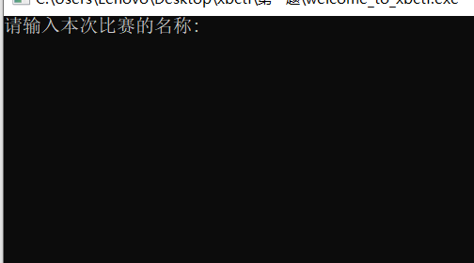

输入XBCTF得到flag

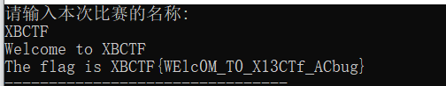

或者直接通过ida或od寻找

